АДМИНИСТРАЦИЯ
ГОРОДСКОГО ПОСЕЛЕНИЯ ИГРИМ
Березовского района
Ханты-Мансийского автономного округа – Югры

ПОСТАНОВЛЕНИЕ

от «25» марта 2026 год № 45
пгт. Игрим

О выдаче разрешения на использование земель, находящихся в государственной собственности

В соответствии с подпунктом 6 пункта 1 статьи 39.34. Земельного кодекса Российской Федерации, постановлением Правительства Российской Федерации от 27.11.2014 № 1244 «Об утверждении правил выдачи разрешения на использование земель или земельного участка, находящихся в государственной и муниципальной собственности», постановлением Правительства Ханты-Мансийского автономного округа-Югры от 11.07.2014 № 257-п «Об установлении перечня случаев, при которых не требуется получение разрешения на строительство на территории Ханты-Мансийского автономного округа –Югры»,» и на основании поданного заявления акционерного общества «СЕВЕРРЕЧФЛОТ» администрация городского поселения Игрим постановляет:
1. Разрешить акционерному обществу «СЕВЕРРЕЧФЛОТ» использование земель, находящихся в государственной собственности, в целях обеспечения судоходства для возведения на береговой полосе в пределах внутренних водных путей некапитальных строений, сооружений (размещение электрощита для подключения пассажирских судов), расположенных на землях населенного пункта, в Ханты-Мансийском автономном округе-Югра, в Березовском районе, в пгт.Игрим, по ул.Водников, в кадастровом квартале: 86:05:0324035, общей площадью 4 кв.м., в соответствии со схемой границ, предполагаемых к использованию земель на кадастровом плане территории (приложение).
2. Акционерное общество «СЕВЕРРЕЧФЛОТ» обязано:
2.1. Использовать земли в соответствии с целевым назначением и разрешенным использованием;
2.2. В случае, если использование земель на основании данного разрешения приведет к порче или уничтожению плодородного слоя почвы в границах земельных участков, указанных в пункте 1 настоящего постановления:
- привести земельные участки в состояние, пригодное для их использования в соответствии с разрешенным использованием;
- выполнить необходимые работы по рекультивации земельных участков.
3. Срок действия разрешения: 10 лет.
Разрешение досрочно прекращает свое действие со дня предоставления земельного участка, на котором размещен объект, физическому или юридическому лицу. В данном случае, заявителю в срок не более 5 (пяти) рабочих дней со дня принятия решения о предоставлении земельного участка направляется уведомление о прекращении действия выданного разрешения.
4. Отделу по земельному и муниципальному хозяйству администрации городского поселения Игрим в срок не более 3 (трех) рабочих дней со дня принятия решения о выдаче разрешения направить его заявителю.
5. Отделу по земельному и муниципальному хозяйству администрации городского поселения Игрим в срок не более 10 (десяти) дней со дня принятия решения о выдаче разрешения направить его копию в Березовский отдел Управления Федеральной службы государственной регистрации, кадастра и картографии по Ханты-Мансийскому автономному округу – Югре.
6. Настоящее постановление вступает в силу после подписания.
7. Контроль за исполнением настоящего постановления возложить на заместителя главы по муниципальному хозяйству Г.Г. Аксенова.

Глава поселения С.А. Храмиков

Приложение
к постановлению администрации
городского поселения Игрим
от «25» марта 2026 г. № 45

Схема границ, предполагаемых к использованию земель, на кадастровом плане территории

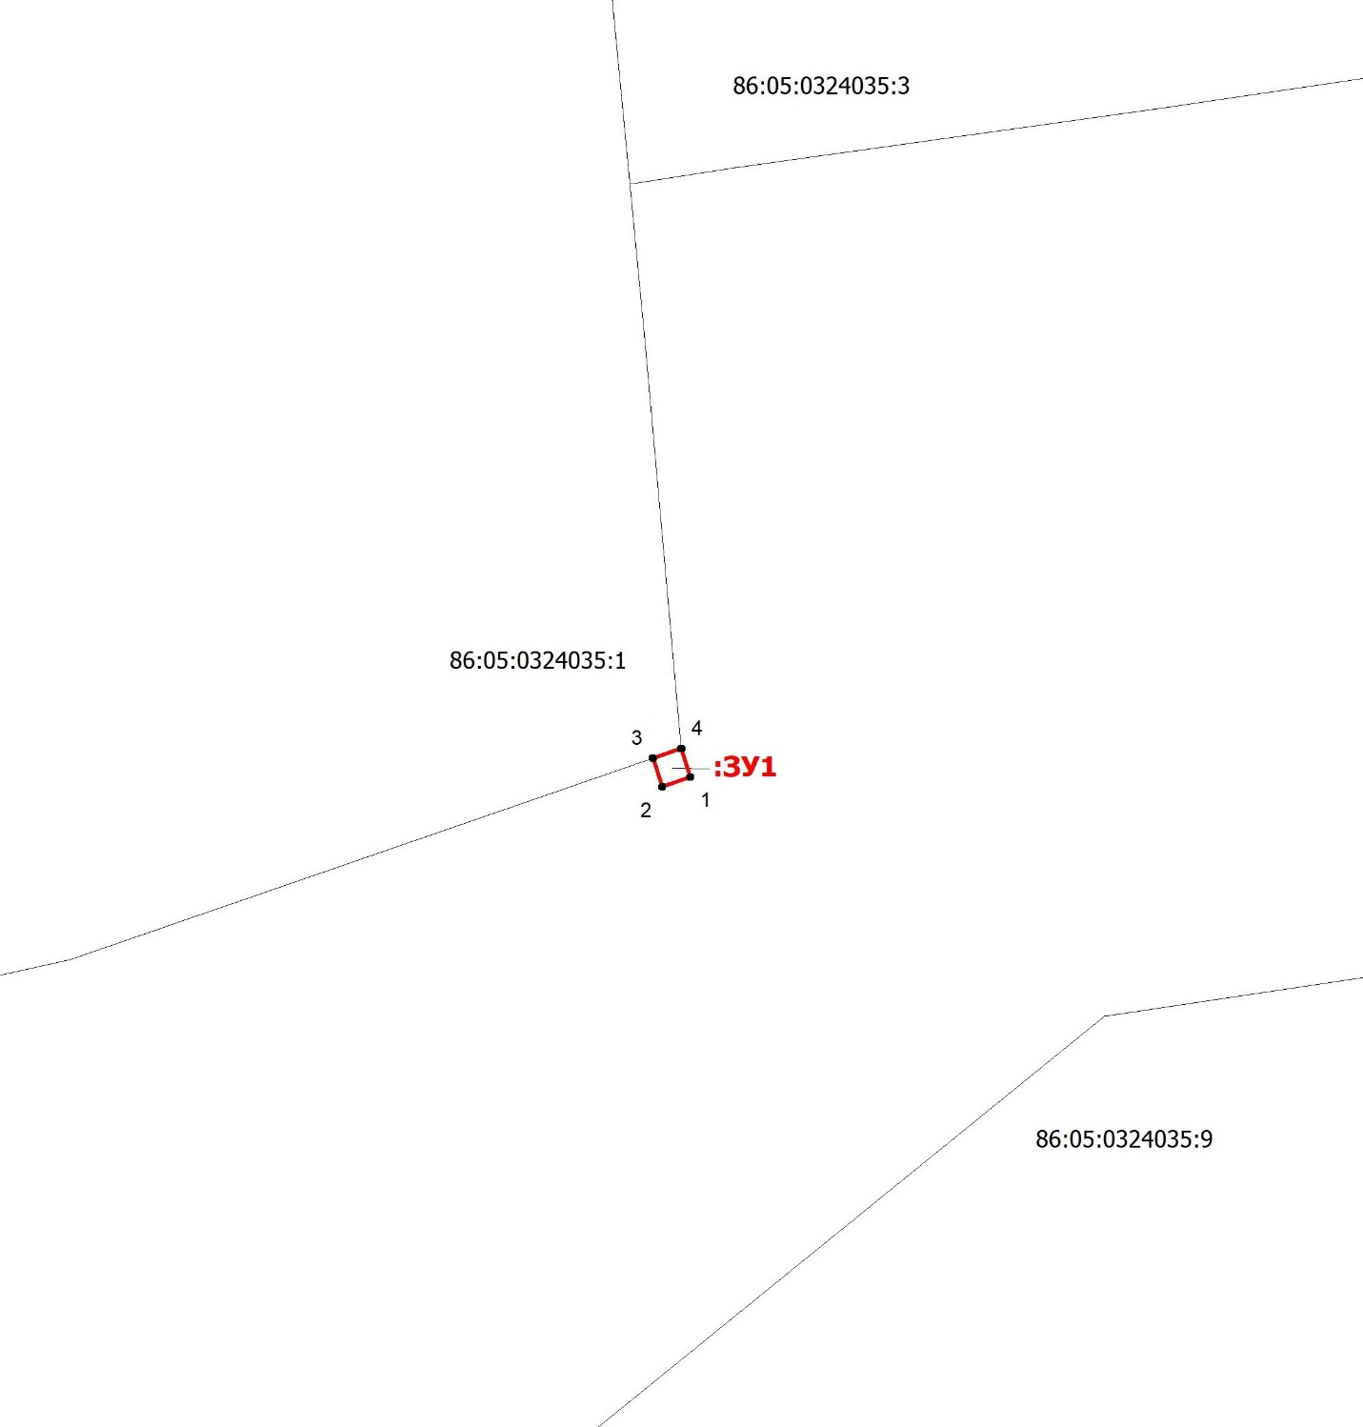
Условные обозначения
Масштаб 1:1000
:ЗУ1 - обозначения образуемых земельных участков
86:05:0324035 - обозначения кадастровых кварталов
:3 - обозначения земельных участков по сведениям ГКН

Система координат МСК86 Зона_1

Условный номер земельного участка: :ЗУ1
Площадь земельного участка: 4 кв. м
Обозначение характерных точек границы | Координаты, м
Обозначение характерных точек границы | X | Y
1 | 2 | 3
1 | 1206347,83 | 1718657,13
2 | 1206347,14 | 1718655,18
3 | 1206349,11 | 1718654,56
4 | 1206349,79 | 1718656,51
1 | 1206347,83 | 1718657,13

